AI 글로벌 스탠다드 선점…다양한 AI 서비스 구성 지원
SKT ‘AI 통합 패키지’ ITU-T 표준과제로 승인
- AI 반도체~AI서비스까지 개발 전과정을 패키지화해 표준화하는 청사진 첫 제안
- SKT, AI반도체 ‘사피온’부터 ‘메타러너’, ‘AI 카메라’ 등 AI R&D 역량 축적의 성과
- 글로벌 AI 표준화로 개발사간 연동 쉬워져…”AI 생태계 활성화 및 일상의 편리 기대”
※ 엠바고: 배포 즉시 사용해 주시기 바랍니다

[2021. 12. 12]

SK텔레콤이 ITU-T에 제출한 ‘AI통합 패키지(AI 풀스택∙AI Full stack)’ 표준화안이 신규 과제로 승인됐다.

SK텔레콤(대표이사 사장 유영상, www.sktelecom.com)은 국제전기통신연합 전기통신표준화 부문(ITU-T) SG(Study Group) 11에서 자사가 제안한 AI 통합 패키지인 ‘AI 풀스택의 구조와 연동 방식’이 신규 표준화 추진 과제로 채택됐다고 12일 밝혔다.

ITU-T는 국제연합(UN) 산하 정보통신기술 국제기구인 국제전기통신연합(ITU)의 표준화 부문으로 현재 190여 회원국의 900여개 산업∙학계∙연구기관 소속 회원들이 활동하고 있다.

SKT는 이번 표준화안에서 ‘AI 풀스택’의 각 구성요소를 ▲AI 프로세서 ▲AI 데이터베이스 ▲AI 모델링 ▲AI 응용과 API 등 4개 주요 모듈로 분류∙정의하고, 각 요소간 연동을 위한 청사진을 제안했다.

앞으로 SKT는 회원사들과 함께 통합 패키지의 최적화를 위한 아키텍쳐(구조)와 신호 방식, 연동을 위한 데이터 종류 등을 표준화하게 된다.

지금까지 AI서비스를 구현하기 위해 필요한 하드웨어와 소프트웨어 등 세부 기술별 표준화는 있었지만, 각각의 기술요소를 연결하는 하나의 패키지가 표준화되는 것은 처음이다.

이번 ‘AI풀스택’ 표준화 채택은 SKT가 지난 수년간 AI 전 과정을 연구하며 R&D 역량을 축적하고 요소기술을 개발해 왔기때문에 가능했다는 평가다.

SKT는 AI전문 반도체인 ‘사피온’부터 AI 자동 모델링 툴인 ‘메타러너’, AI 연산 데이터 저장 및 관리시스템 ‘라이트닝 DB’와 ‘메타비전’, 아울러 AI서비스인 ‘AI 카메라’ 등 AI 전과정을 연구해왔다.

※ <그래픽> AI 풀스택 구성 및 SKT AI 상품∙솔루션
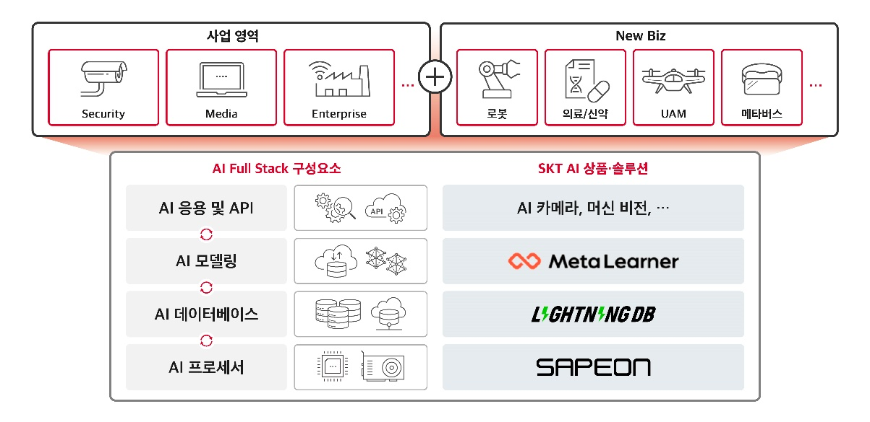

AI서비스 개발 과정에 대한 글로벌 표준이 만들어지면, AI 글로벌 스탠다드를 선점하는 효과는 물론 개발사가 다르더라도 구성 요소 간 연동이 가능해져 다양한 조합으로 AI 서비스를 구성할 수 있게 된다.

아울러 AI가 관제 인프라와 결합해 사회적 안전망을 제공하거나, AI 기반의 의료영상진단 보조솔루션이 도입되는 등 다양한 아이디어가 빠르게 AI 서비스로 전환돼 우리의 일상을 바꿀 것으로 기대된다.

‘AI & Digital Infra’ 서비스 컴퍼니로 진화를 선언한 SKT는 자사의 주요 AI서비스를 시작으로 SK관계사 및 보안∙미디어∙제조업∙의료업 등 주요 분야로 ‘AI 풀스택’ 적용을 확대해 나간다는 계획이다.

SKT는 또 국내에서도 ICT 표준화 기구인 한국정보통신기술협회(TTA)에 자사의 비전 AI기술과 서비스를 중심으로 표준화를 제안해 지난 10월 채택됐으며, 지난 8일 표준화에 대한 기여를 인정받아 TTA로부터 공로패를 수상한 바 있다.

이번 ‘AI 풀스택’ 표준화를 이끌고 있는 ITU-T SG11 Q7 의장인 SKT 이종민 T3K이노베이션 담당은 "SKT는 국내외 AI 생태계의 활성화와 개인 개발자에서부터 중소 상공인, 대기업을 아우르는 저변 확대를 통해 AI가 실생활에 더욱 밀접하게 적용돼 일상에 편리함을 가져올 수 있도록 지속 노력할 것"이라고 밝혔다.

※ 사진설명
SK텔레콤은 국제전기통신연합 전기통신표준화 부문(ITU-T) SG(Study Group) 11에서 자사가 제안한 AI 통합 패키지인 ‘AI 풀스택의 구조와 연동 방식’이 신규 표준화 추진 과제로 채택됐다고 12일 밝혔다. ITU-T 화상 회의에 참여하고 있는 SKT 이종민 T3K 이노베이션 담당.
▶ 관련 문의: SKT PR실 전략PR팀 박지웅 매니저 (02-6100-3832)

